Zykon-Innengewindea. FZA 12x50 M6 I R FZA 12x50 M6 I R ZYKONANKER

fischerwerke

Eigenschaften

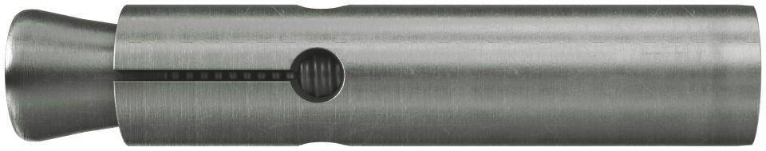

GTIN:

4006209607848

HAN:

060784

Art der Anker

Innengewindeanker

Werkstoff

Edelstahl

Länge (mm)

50,00

Durchmesser (mm)

12,00